LES CHEMINS ITALIENS
LA VIA FRANCIGENA en Italie et les variantes du Chemin italien pour St Jacques de Compostelle (ou vice-versa).
INTRODUCTION
Il y a 2000 ans un réseau routier reliait Rome au reste de l’Europe et les routes pour la Gaule étaient des importantes voies d’accès vers le nord et l’ouest de l’Europe. Selon les époques et les contraintes, le passage des Alpes Occidentales s’est effectué par divers cols et c’est pour cela que vous trouverez décrites ici trois variantes occidentales, vers et depuis l’Italie. En ce qui concerne la voie historique qui a été appelée, tour à tour, Via Romea, Via Francana et enfin Via Francigena, on s’est fondé sur le récit du voyage de retour de Rome à Canterbury de l’évêque Sigeric de 990/994, mais aussi sur la présence bimillénaire d’un tracé routier romain. A ceci il faut ajouter la volonté des associations de relier Santiago de Compostelle à Rome, en passant par Arles et la Provence sur la voie des Romieux, sur les traces de la via Aurélia et Aurélia Scauri sur la côte ligure et de la Via Domitia sur les Alpes. Au final, ce n’est pas un chemin facile, il est peu balisé, avec trop de goudron, peu de refuges et de structures, peu fréquenté (en été, quelques groupes paroissiaux et scouts sur la dernière partie tosco-latiale plus aménagée). Il parait qu’après le Jubilée 2000, peu de gens veuillent encore offrir de l’accueil et donc, outre le trafic routier quotidien et la solitude, presque chaque jour le problème se pose de téléphoner pour s’assurer une place où se laver et reposer, si l’on ne dispose pas d’une carte de crédit illimitée !
Ce descriptif comporte donc l’itinéraire principal avec deux autres chemins et la liste des différents logements possibles, mise à jour fin 2008 et dépurée de ceux non plus valides, avec la contribution de divers cheminants et cyclistes.
ITINERAIRES : 1) le trajet principal italien de Sigeric de la Via Francigena : il démarre à Canterbury en Angleterre et passe par la France, la Suisse, le Grand st Bernard et la Vallée d’Aoste, voie d’accès à la Plaine du Po (voir le site www.itineraria.eu et celui de l’ association de communes www.associazioneviafrancigena.com, qui mettent en ligne le parcours actuel avec les cartes gratuites du tracé en format pdf, organise les rencontres, édite les nouvelles culturelles et autres).
2) la voie de la côte ligure qui rejoint la Via Francigena à Sarzana et qui se relie en France au nouveau GR653A (ancienne Via Aurélia et Aurélia Scauri, chemin italien à Compostelle et Via Romea ou chemin des romieux pour Rome) qui va à Arles en passant par la région provençale. De là, on peut suivre soit la voie d’Arles que la voie du Piémont pyrénéen. Ce parcours est considéré comme étant le plus direct vers Rome ou Compostelle.
3) la variante qui passe par le Col du Montgenèvre vers Turin et Verceil où elle rejoint le tracé historique de la Via Francigena. Cette variante balisée est utile, comme celle du Mont Cenis ou celle du Col de l’Arche vers Côni, pour passer de la Provence à la plaine du Po et vice-versa et fait partie d’un chemin de St Jacques en France, le nouveau GR653.D (ancienne Via Domitia) qui mène à Arles.
Toute suggestion et correction est bien acceptée et sert à améliorer notre travail collectif, merci. Bon chemin! Flavio Vandoni (flaovandong@yahoo.fr).
NOTES et SIGNES : D ou dx= droite ; G ou sx= gauche; dév déviation; var variante; N ou RN ou SS = Route Nationale (strada statale); SP = Route Départementale (strada provinciale); ctra route; HR hotel resto; BR bar restaurant; AC accueil avec donation; GEC gîte communal; GEP gîte privé ; AJ auberge de jeunesse, ostello della gioventù (nécessaire la carte d’adhérent, 16€ pour les plus de 25 ans); OT office du tourisme (ufficio del turismo, proloco, APT ou IAT) ; DP ou mp demi pension; pl places
NDR: cette version a été revue et corrigée au printemps 2010 suite à mon chemin depuis Rome à Finisterre de 2009. Sachez qu’à Rome il est possible d’obtenir la « Romea », sorte de Compostela romaine, Testimonium de votre chemin (200km à vélo et 100km à pied) dans les bureaux de l’Opera Romana Pellegrinaggi – place st Pierre après les colonnes a G. Dans son livre d’or on recense les pèlerins arrivés au bout (JM La Plane en mai 2004 nous dit 122 et environ 300 à la fin 2006 pour ma part et 1000 en 2008). NDR : les étapes suivantes ne sont qu’une indication !

LA VIA FRANCIGENA DE SIGERIC

Du GRAND SAINT BERNARD à VERCEIL
On peut partir de Martigny (camping TCS les neuvilles, rte de levant 68, dortoir 30pl 14€ 0041277224544) en Suisse sur le Chemin Historique de l’Alpe Poenina- Route Napoléon pour se mettre en jambes avant la montée, de 400m d’altitude aux 2469m du Col du Grand st Bernard, en faisant une étape de 20km jusqu’à Orsières (BaB favez 0041277832235). Après, on passe par Bourg st Pierre (faire provisions) vers le Grand st Bernard, étape de 24 km. Le Chemin Historique est entièrement balisé avec des rhombes de différentes couleurs en Suisse et Italie.
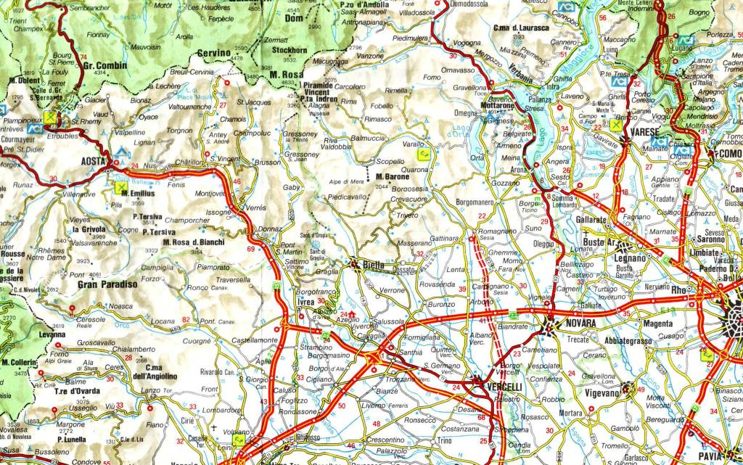

GRAND SAINT BERNARD – AOSTA 30km
Hospice du Grand Saint Bernard: 0041/277871236 14€ 31€dp/ Hôtel Italia, 0165780908, 36/46€/ St Rhémy: GEP associazione cure de st Rhémy, 0165780601 42pl 15€ (dp pour les groupes)// St Oyen: AC casa ospitaliera canonici Gran San Bernardo, château Verdun, via fassin 3, 016578247 58pl 28€dp// Etroubles: GEP casa alpina sacro cuore, rte grand san Bernardo 24, 15€ 016575215 ; camping Tunnel// Echevennoz: AJ 016578225, dortoir 18pl 15€/ Aoste: AC paroisse St martin, cours st martin 179, 1pl à don, 0165553373// Du Col (statue) à 2469m, en suivant les panneaux TDC-TAM, commence une longue et raide descente vers st Oyen (12km) et Aoste (18km) à 583m d’altitude. Il y a encore des restes de l’ancienne voie romaine, taillée dans la roche il y a 2000 ans, sur la descente vers la conque de Fonteint, on passe devant la plaque souvenir des étameurs migrants ensevelis par une avalanche; en suivant le gazoduc on arrive à st Rhémy (1619m), on traverse le ruisseau, on prend le chemin st Léonard; à l’église à D pour Cerisey, Barral, un chemin, le ru (petit canal) neuf Cerisey vers st Oyen, suivre les panneaux TAM, Etroubles (1270m), Echevennoz, le ru neuf, Clusaz, Condemine, Gignod, le ruisseau, Cre, Variney, Signayes, Aoste
AOSTA – CHATILLON 24km
Chatillon: AC couvent capucins, via chanoux, 3pl à don 016661471/ Hôtel Dufour via tollen 16, 18€ 016661467/ Quart: AC monastère à Villaire, 3pl à don, 0165765848/ Nus: AC paroisse sant'ilario, 5pl à don, 0165767901// demander à l’OT les dépliants des itinéraires de la vallée des châteaux qu’on peut parcourir sur le coté D du fleuve Dora Baltea avec ses lieux pleins de charme : on passe le pont Suaz et on va à G vers Pollein en passant l’autoroute et le fleuve. C’est le chemin des vignobles qui va jusqu’à Pont st Martin. On passe par Heyran, st Marcel, Fénis (le château), Molina, Barche, Septumian, Arlier, Margnier, Pontey, on passe autoroute et fleuve et on entre en Chatillon. Sinon, on peut suivre le coté G du fleuve en passant par l’école militaire, Beauregard, St Christophe, Clapey, Villars, Cleyes, Quart, Vollein et Chambave.
CHATILLON – PONT ST MARTIN 28km
St Vincent: AC paroisse, place de l'église 7, 3pl à don, 0166512350/ Verrès: ostello il casello, via stazione 79, 0125921652, 20€, 25pl; AC paroisse s Egidio (st gilles), 0125929093/ Donnas: AC paroisse st pierre, via Roma 81, 6pl à don, 0125807032/ Pont st Martin: GEC Foresterie st Martin, via schigliatta, 0125830619 56pl 9€ au boulodrome, banlieue est; GEP la grange, via cascine lys 6, 16€, tél 0125804253// On suit la voie romaine vers st Vincent, le pont romain, la RN26 qu’on suit jusqu’à Verrès (de l’autre coté du fleuve le château d’Issogne et la voie des châteaux qu’on peut aussi suivre), Barme, Arnaz, Bard, Donnaz, Pont st Martin (pont romain du 1er siècle).
PONT ST MARTIN – IVREA 20km
Ivrea: ostello canoa club, via dora baltea 1d, 5pl 15€ 3479092391- 3280999579/ ostello salesiano, via san Giovanni bosco 58, 33€ 0125627268// Toujours sur N26 ou sentier parallèle coté G du fleuve vers Settimo Vittone, Montestrutto, Borgofranco d’Ivrea, Montalto Dora, Ivrea
IVREA – SANTHIA’ 27km
Cavaglià: ostello via general salino, 4pl à don, 016196038- 0161967016/ AC gymnase via pella, 016196039/ Santhià: ostello via madonnetta 4, 6pl à don, clé caffé piazza Roma, 3336162086 - 3488403460/ AC possible à la paroisse, 016194341/ Viverone: camping au lac// On poursuit sur la N228, plus simple, vers Bollengo, Palazzo Canavese, Piverone, le Lac Viverone (son monstre mythique et ses restes de civilisation néolithique, les palafittes) Roppolo, Cavaglià, Santhià. Ou bien la route romaine qui depuis Ivrea en suivant le Naviglio par via Casale nous amène à Torre Balfredo, Albiano (7km), la via romaine pour Azeglio (5km), le sanctuaire st Antoine, le lac, Masseria, la voie romaine vers Santhià.
SANTHIA’ – VERCELLI 25km
Vercelli: AC au couvent Billiemme, corso salamano 139 (au cimetière), 10pl à don, tél avant 0161250167/ AC paroisse st Cristoforo, via san cristoforo 5, 0161213235// De Santhià (Sanctae Agatae) par la N11 on va vers les rizières et les moustiques de la période juin-juillet de San Germano et Vercelli (Verceil). NDR : ici on retrouve la variante qui vient du Montgenèvre qu’on va décrire.

Du MONTGENEVRE à VERCELLI – VARIANTE (181km)- Via Domitia
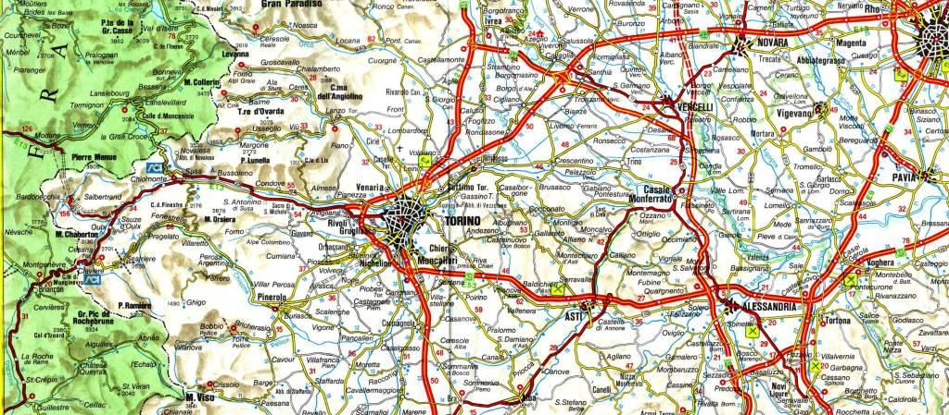
En France cette voie est balisée GR653.D par le biais de l’association PACA Corse (www.compostelle-paca-corse.info) qui peut vous renseigner sur les étapes et les hébergements du coté français (inauguration le 3 juin 2007 et topoguide de la FFRP de 2009).
MONTGENEVRE (900km à Rome)- CESANA TORINESE (20km de Briançon- 6km de Clavière)
Cesana: GE opera diocesana Frassati, via Ferragut 32, 012289460, dp29€, réserver en été! // On peut partir du Col de Montgenèvre à 1854m en territoire français, en venant de Briançon 12km plus en bas, ou bien de Clavière sur la route N24 (3 tunnels) en descendant à 1358m à Cesana Torinese.
CESANA TORINESE - EXILLES 24km
Exilles: GE Centro giovanile Gardin, via degli alpini 1, 012258244 ou 012258247, 11€ ou dp16€ de juin à septembre // En sortant de Cesana Torinese on peut continuer sur la RN24 large jusqu’à Oulx (11km) et Exilles dans la vallée de la Dora Riparia. Ou bien en sortant d’Oulx (hypermarché à D), on tourne à D pour Gad, après on emprunte la première partie du chemin des Francs jusqu’en bas du parking du Bois de Salbertrand. D'ici on suit le chemin avec l’indication "Sentiero dei franchi, dei valdesi, GTA" et qui nous conduit au hameau en ruine, à l’éboulement (passage à D) et au fort Sapé d’Exilles (9km). On descend à Champbons sur route en lacets (3km), on va vers Exilles à D
EXILLES - SANT’AMBROGIO ou AVIGLIANA 45km deux étapes dans la vallée
Susa: couvent San Francesco, 0122622548 tél avant/ Sant’Ambrogio: AC paroisse San Giovanni Vincenzo, don Romeo, 011939132// 1) continuer sur la N24, à la sortie du village, prendre la N24 pour Chiomonte, Olmo et Susa. 2) De Susa on prend un chemin appelé "ciclostrada della Valle di Susa" (il démarre au Montcenis et arrive à Rivoli, peu avant Turin, la signalétique est bien faite, sauf 2km après Susa où la route s’arrête, mais on peut passer à pied) qui suit le fleuve et passe par Bussoleno, Borgone di Susa, la N25, Vaie, Chiusa S.Michele (chemin pour monter, si l’on veut, à la Sagra à l’église, 1,30h), S. Ambrogio (30km) ou Avigliana et ses lacs (3km).
SANT'AMBROGIO DI TORINO - TORINO (30 km)
Torino: institut salésien Valdocco, via Maria ausiliatrice, 32; 01152241/ AJ via Alby 1 (au mont des capucins), 0116602939// A la sortie du village, il y a une rotonde avec fontaine, prendre à D la "Via Antica Francia", en passant par via Galinier vecchia et San Rocco avant d'entrer en Avigliana. On continue et après le centre commercial et le cimetière, on arrive à la N185, à G sous la voie ferrée et à D pour San Antonio di Ranverso. En suivant la même route on passe par la gare de Rosta et on arrive à Rivoli (15km). Une longue route droite de zone industrielle jusqu'au centre de Torino sur Corso Francia, à piazza Statuto, on prend via Garibaldi, piazza Castello, via Po, piazza Vittorio Veneto, à G le LungoPo, ponte Regina Margherita (en somme, tout le centre historique de Turin).
TORINO - CHIVASSO (25 km)
Gassino: AC scout, Pier Carlo Porporato, 0119609924, aire de camping/ Chivasso: hôtels// Pour sortir de Turin prendre le Corso Regina Margherita, le Corso Belgio et arriver au Ponte dei Sassi. Ici, avant le pont, il y a la piste cyclable jusqu’à Chivasso le long du fleuve Po, coté G, très tranquille.
CHIVASSO - CRESCENTINO (20km)
Crescentino : hôtel// A Chivasso on suit le canal Cavour jusqu’à Verolengo et ensuite la SS 31bis (direction Casale Monferrato) jusqu’à Crescentino.
CRESCENTINO- VERCELLI (30km)
Vercelli: voir notes précédentes de l’étape Santhià- Verceil// On suit la SP1 vers Castell’Apertole (GE bed and breakfast), Lignana, Larizzate, où l’on atteint la N455 et on arrive à Verceil. Si l’on veut aller au couvent, on ne suit pas vers le centre ville, mais, arrivé à via Trino, après l’hôpital neuropsychiatrique, tourner à D en via Avogadro et 2,5km après encore à D en corso Salamano, Billiemme.
DE VERCEIL A SARZANA : reprenons l’itinéraire principal de la via Francigena.
VERCELLI - NICORVO km 22
Robbio: AC paroisse piazza santo Stefano, 3pl à don 0384670436 / Nicorvo : AC paroisse 4pl à don 0384524042// Après une visite de Verceil (l’abbaye st Andrea, le dôme st Eusèbe, les archives Capitulaires richissimes en textes anciens), passer le pont sur le fleuve Sesia et prendre la RN596 dei Cairoli direction Pavia, en passant par Torrione, Brarola, Palestro et Robbio. D’ici on peut continuer par la route vers Nicorvo (7km).
NICORVO - Gropello Cairoli km 31 (on peut la couper en deux)
Mortara: AC abbaye sant'albino, viale tiziano, 10pl à don, dp possible, 0384295327/ Casoni: AC paroisse del Rosario, 0384295327/ Tromello: AC paroisse san Martino, via branca 1, 4pl à don, 038286020/ Gropello Cairoli: AC paroisse san Giorgio, 4pl à don, 0382815049// De Nicorvo on suit la route pour la gare, on arrive à la voie ferrée, on dévie à G vers cascina cannobiana et ensuite à D pour suivre à G la voie ferrée (attention au train) pour arriver à Madonna del Campo (église avec fresque de st Jacques). Poursuivre tout droit jusqu'à la gare de Mortara. Continuer vers le centre de Mortara, l'abbaye de Sant'Albino (bataille légendaire de Charlemagne en 773). Poursuivre sur la SS 596 pour 3km et à G, si l’on veut s’arrêter, Casoni Sant'Albino (11km). Sinon continuer sur la N596 vers Tromello, Garlasco et Gropello Cairoli.
GROPELLO- PAVIA 20km
Pavia: AC casa della carità, via Pedotti 14, 25pl à don tél avant 038223138/ AC paroisse Ste famille, viale Ludovic il moro 1, 22pl à don, 0382575381/ camping Ticino, via Mascherpa, 0382527094// On suit la N96, on passe sous l’autoroute, on atteint Santo Spirito et on va à G vers Villanova d’ardenghi et la vallée du Tessin (Ticino), suivant la rive D jusqu’à Pavie.
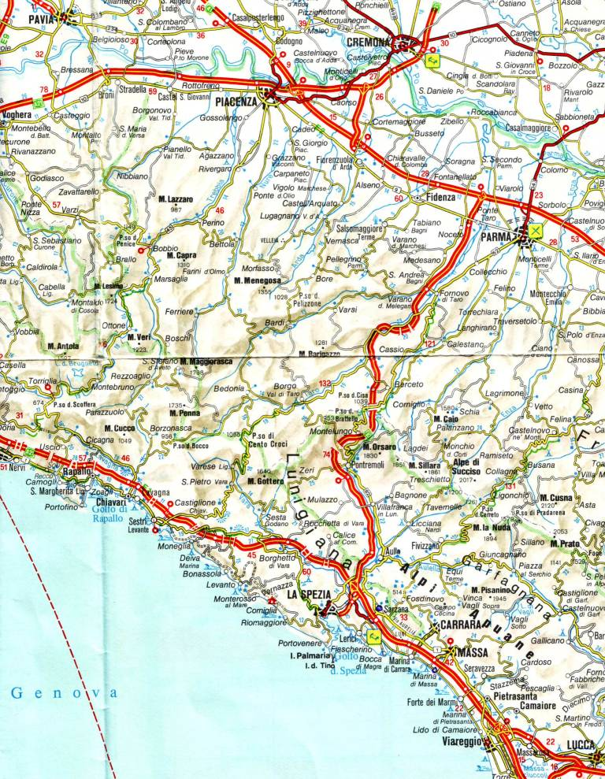

PAVIA- BELGIOIOSO 17km ou Santa CRISTINA 22km
Belgioioso: AC casa pellegrino, 4pl, paroisse st Michele, via Garibaldi, 0382969093/ Santa Cristina: AC oratorio, via Vittorio veneto 18, 20pl à don, don Antonio 038270106 // Traverser le Pont Couvert et prendre à D le "Lungo Ticino Sforza" qui devient viale Resistenza; prendre la N234 vers San Pietro, Motta san Damiano, Valle Salimbene, Linarolo (déviation pour visiter l’église de st Jacques) et Belgioioso.
BELGIOIOSO- PIACENZA (variante terrestre) 47km

BELGIOIOSO- PIEVE DI PORTO MORONE 15 km
Pieve di porto Morone: AC paroisse don Mansueto 083278069// On poursuit jusqu'à Torre de Negri, Corteolona, Santa Cristina sur la N234. Ensuite prendre la N412 vers Bissone et Pieve.
PIEVE DI PORTO MORONE – (SANT'IMENTO 18 km) – PIACENZA 31km
Sant'Imento: AC paroisse, s'adresser à Mme Camilla Rossi, premières maisons de Santa Vittoria avant Sant'Imento/ Piacenza: GEP don Zermani, via zoni 38, 60pl 16-24€ tél 0523712319 // On arrive à Mezzano. Prendre le pont qui traverse le PO et va à Castel san Giovanni. Prendre la N10 à G vers Piacenza en passant par Sacchello, Rottofreno (déviation vers sant’Imento, si l’on veut dormir là), san Nicolo’, san Antonio a Trebbia et continuer tout droit vers le centre de Piacenza.

VARIANTE PASSAGE FLUVIAL DU PO
Le parcours historique de la via FRANCIGENA était à la G du Po avec la traversée du fleuve à Corte Sant'Andrea. Actuellement pour arriver à cette localité il faut parcourir la SS234 de Belgioioso vers Orio Litta (AC cascina san Pietro, piazza dei benedettini, 4pl à don, Pierluigi et Daniela Cappelletti tél 0377944436), mais, dès le fleuve Lambro passé sur le pont, on va à D vers Corte Sant'Andrea, où il est possible de traverser le PO avec un bac et d'arriver à Soprarivo, près de Boscone Cusani (téléphoner à Giovanni Favari avant, 0377802155 pour traverser/ AC 25pl à don 0523771607). Arrivés sur l’autre rive, on prend à G sur la berge vers Calendasco (GEP ostello tre corone, via Mazzini, 52pl 17€ 3341866556 / AC paroisse sta maria, via verdi 1, 1pl à don, 0523771497), Incrociata, Cotrebbia nuova, Malpaga, mais 2km avant cette dernière tournez à D vers Piacenza le long du fleuve; on passe sous l’autoroute, la voie ferrée; on monte sur la N10, on traverse le pont et San Antonio a Trebbia et on entre à Piacenza
PIACENZA - FIORENZUOLA 24 km
Montale: GEP ostello san Pietro, via Emilia parmense 186, 7pl 10€, clé via Emilia parmense 71, tél 3331493595 - 0523614256/ Pontenure : AC paroisse san Pietro, piazza re amato 2, 2pl à don 0523511342/ Fiorenzuola: AC paroisse san Fiorenzo, piazza molinari 15, 4pl 5€, 0523982247// On sort par via Roma suivant les indications via Emilia N9 direction Parme et Bologne sur les trottoirs de la banlieue vers San Lazzaro (2km) avec l'église de st Roch pèlerin sur la D et on arrive à Montale. Suivre la via Emilia, passer Pontenure, Cadeo, Roveleto, Fontana Fredda, passer le pont sur le fleuve Arda et on est à Fiorenzuola.
FIORENZUOLA - FIDENZA 14 km
Alseno: AC abbaye de chiaravalle, 6pl à don, 0523940132/ Fidenza: AC couvent capucins, via san Francesco 7, 8pl à don, cuc, 0524522035 - 0524520118/ AC église du Cabriolo, 7pl à don, 052481912 - 3402523983 hors ville sur chemin vers Costamezzanan/ AC paroisse S.Pietro (près du Dôme), 0524522620 // Suivre via Emilia vers Alseno et Fidenza.
FIDENZA - NOCETO 14 km
Noceto: GE ospitale comunale de Costamezzana, à coté de l’église, 23pl 10€ Mme Luciana, fruits et légumes, tél 0521629149 et BR en face// par la via Emilia, passer Coduro, Parola, Sanguinaro ; à Castelguelfo prendre à D la N357 qui va à Noceto.
NOCETO- FORNOVO km18 ou SIVIZZANO km24
Medesano: AC paroisse don bosco, via conciliazione 2, 5pl à don, 0525420447/ Fornovo: AC paroisse sta maria, via battisti 11, 4pl à don, 0525221800/ Ricco' fraz de Fornovo à 2km: AC casa spiritualità, strada magnana 18, 6pl à don, cuc, 0525400158/ Sivizzano: AC paroisse sta Margherita, don Dante, sommaire 20pl au sol, 10€ cuc, tél 052556258// Prendre la N357 vers Cornaccina, Medesano, Felegara, Ramiola ; passer le pont sur le Taro vers Fornovo. Suivre le N62 pour 1km, à G on prend la SP39 qu’on peut suivre jusqu’à Sivizzano en passant par Roncolongo, ou le sentier CAI par Caselle, Respiccio.
SIVIZZANO - CASSIO 12 km
Cassio: AJ ostello, 11pl 16€, avant la N62, 0525526110 - 052564521- 0525629014 gestion camping Pianelli, BR en face; AC paroisse, 052556258 // Poursuivre sur 2Km et prendre la route à D qui monte à Bardone et Terenzo, traverser la SP48 et prendre le sentier CAI en face (indications blanches et rouges) vers Castello di Casola, où l’on ne rentre pas, mais on continue vers la D en descente. Quelques mètres après un virage en U, prendre à D la route (ne pas descendre jusqu'à Villa di Casola) qui passe à côté d'une maison et poursuit tout droit et qui devient piste. Aller jusqu'à Cassio, en suivant les indications C.A.I. avec le logo du pèlerin.
CASSIO - BERCETO 11 km
Berceto Canova (Tugo): AC paroisse via Martino iasoni, 052560087 près du Dôme, 5pl à don estival/ Berceto: AJ ostello del pellegrino, au séminaire, via colli 8, 25pl à don 0525960628// poursuivre sur le goudron de la N62 jusqu'à Cavazzolo di sopra. D'ici part à G un chemin qui monte dur à Castellonchio. Suivre les indications et attention à la bifurcation à D après 500m. Arriver ainsi à Castellonchio, le traverser en descente et suivre à G la ruelle qui longe la nationale. Au croisement avec celle-ci descendre pendant 100m sur la D et s'engager sur la piste sur la G qui raccourcit la partie routière. Marcher sur la N62 vers la D et dépasser la grosse maison cantonnière et Case di Monte Marino. Après 2km sur la D, commence la descente vers Berceto au Dôme.
BERCETO- PONTREMOLI 25km
Passo della Cisa: ostello della casa grossa au km 58 de la SS62- 2,5km avant le col- 30pl 18-33€ dp, résa 052560271 avril-octobre/ Groppoli: Refuge estival (fermé en 2005), clés Mme Ruggeri, 0187836657/ Pontremoli: GE convento cappuccini, via cappuccini 2 près de la gare, 10pl 10€ no cuc 0187830395/ AC séminaire piazza san Francesco, 20pl à don, résa avant 3345446198/ Ostello del castello del piagnaro, porte de parme, 60pl 20€ estival, fermé lundi, 0187831439/ Du Dôme suivre via Romea et via al seminario (le gite) et sortir du village; sur la route, aller à D et peu après sur la G on trouve un chemin balisé qui monte à il Tugo. D'ici suivre la route jusqu'au Passo della Cisa (7km). D’ici prendre le sentier du CAI à G (il y a une plaque) en descente vers la RN62 et la suivre à G vers Vallingasca, Gravagna San Rocco, Groppoli et Molinello (BR) jusqu'à la SP42 vers la D et la N62 à G. Après 3km, on arrive à Pontremoli.
PONTREMOLI - AULLA 24 km
Villafranca: AC Villaggio del Fanciullo- Opus Mariae, 3pl à don, cuc, dp 0187493023 à Selva di Fileto, 1km au-dessus de Villafranca (SP29 direction Bagnone) / Terrarossa: GEC foresterie Castello Malaspina, (réserver à la mairie de Licciana Nardi 0187474014 ou OT 0187422604 à 10km), 50pl 15€ pour groupes/ Aulla: AC paroisse San Caprasio, piazza abbazia, 40pl à don, 0187420148 - 3396380331/ GE fortezza brunella, 15€ 5pl fermé lundi, 0187409077/ on suit les trottoirs de la N62, le chemin de fer et le fleuve Magra, en passant par Filattera. Continuer sur N62 ou bien le chemin CAI rive G du Magra par Fornoli et Terrarossa et Aulla.
AULLA - SARZANA 17km
Sarzana: AC sommaire paroisse San Francesco, via paci 8, face à l'ancien hôpital, 0187600356// A la sortie d’Aulla prendre à G la route qui conduit à Bibola, en passant la voie ferrée; on monte et il faut faire attention aux signes du CAI blancs et rouges, mais surtout au vert-blanc-rouge du sentier local qui va à Bibola sous le château; de là on suit les signes VF du CAI vers Vecchietto, Ponzano supérieur, les ruines du château de la Brina pour descendre jusqu'à Sarzana.
NDR : Ici se réalise la jonction avec la voie de la côte ligure qu’on va décrire.

De VINTIMILLE à SARZANA- la voie de la côte ligure-

INTRODUCTION La présence bimillénaire d’un tracé routier romain, comme la Via Aurélia et Aurélia Scauri sur la côte ligure, et la volonté de différentes associations de relier Rome et Compostelle, en passant par la Provence vers Arles sur le chemin des romieux, sont à la base de ce travail et des recherches accomplies sur le terrain et sur différentes publications éditées. La voie de la côte ligure (chemin italien à Compostelle et Via Romea ou chemin des romieux pour Rome) rejoint la via Francigena à Sarzana (www.itineraria.eu pour les cartes en pdf gratuites) et se relie en France au GR653A homologué en 2009 (topoguide en 2011) qui va à Arles en passant par la région provençale. De là, on peut suivre aussi bien la voie d’Arles (GR653) que la voie du Piémont pyrénéen (GR78). Ce parcours est considéré comme étant le plus direct vers Rome ou Compostelle, mais, encore aujourd’hui, ce n’est pas un chemin facile, avec beaucoup de goudron et peu de refuges.
NOTES et SIGNES : D ou dx= droite ; G ou sx= gauche; var variante; dev déviation; ctra route; N ou RN ou SS = Route Nationale (strada statale); SP = Route Départementale (strada provinciale); BR bar restaurant; HR hôtel resto; NS épicerie, superette; AC accueil avec donation; GEC gîte communal; GEP gîte privé ; AJ auberge de jeunesse, ostello della gioventù (nécessaire la carte d’adhérent, 16€ pour les plus de 25 ans); OT office du tourisme (ufficio del turismo, proloco, APT, IAT) ; DP ou mp: demi pension ; périodes d’ouverture: TA toute l’année; PT de Pâques à la Toussaint; estival : ouvert en été ; no cuc : pas de cuisine.

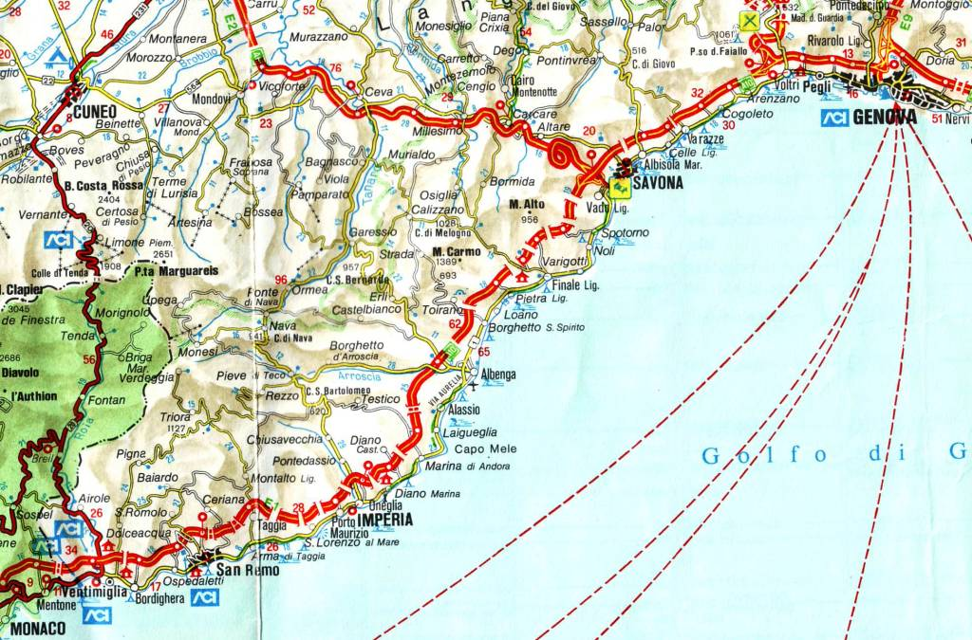

De VINTIMILLE à SARZANA- la voie de la côte ligure-
Cette partie se développe le long de la mer et des Rivieras (jusqu’à Gênes, celle de Ponente, dei Fiori (des fleurs), plus facile à parcourir /de Gênes à Lerici, celle de Levante, plus montagneuse avec des dures montées et descentes). Le climat est méditerranéen et ceci facilite la marche en toute saison, tout comme la série ininterrompue de villages et villes qui favorise la recherche de logement et de victuailles. On a choisi cette voie et non la Gran Via des Monti Liguri, sentier de GR très en hauteur et éloigné de toute civilisation, parce que les pèlerins et les cheminants au long cours ont des priorités différentes de celles des randonneurs en montagne. Certes, il y a beaucoup de goudron et de routes car, comme partout, les anciennes voies romaines sont devenues les routes actuelles, mais aussi la volonté de construire une voie verte sur l’ancienne voie ferrée dans la Riviera de Ponente ( www.provincia.imperia.it/turismo/escursioni e www.provincia.savona.it/attivita/sentieri ) et d’améliorer le sentier du CAI verdeazzurro (vert azur) VA n°1 sur la Riviera de Levante de Gênes vers les Cinqueterre. En tous cas, les Offices de tourisme ont une abondante documentation des Comprensori y compris les cartes des sentiers. Attention! Il faut réserver à l’avance (zone touristique très fréquentée en toute saison), mais aussi pour s’assurer que les accueils soient ouverts. NDR: sachez qu’à Rome il est possible d’obtenir la « Romea », sorte de Compostela romaine, Testimonium de votre chemin (200km à vélo et 100km à pied) dans les bureaux de l’Opera Romana Pellegrinaggi – place st Pierre après les colonnes a G. Dans son livre d’or on recense les pèlerins arrivés au bout (JM La Plane en mai 2004 nous dit 122 et environ 300 à la fin 2006 pour ma part et un millier en 2009 qui ont fait au moins les 300 derniers km). Toute suggestion et correction est bien acceptée et sert à améliorer notre travail collectif, merci. Bon chemin! Flavio Vandoni (flaovandong@yahoo.fr).
Vintimille – Sanremo 18km
Bordighera: AC Seminario Vescovile (séminaire de l’évêché) via Aurélia 134, tél0184295261; GE Institut sœurs villa Loreto, via G. Cesare 37, 0184294332/ Sanremo: AC sœurs collège missionnaire franciscain, via val di ponte 34, 0184506233; AC villa del sole, via val d’olivi 1, tél 0184508987-502890; GE don Orion, villa sta Clotilde, corso cavallotti 52, 0184505289; AC possible Monastère Carmélitaines, via semeria 19// Suivre le bord de mer et tourner à sx pour arriver à la via Aurélia et au pont, passer le fleuve Nervia et suivre les promenades (en restructuration) vers Vallecrosia (3km), Bordighera (2km), Capo S. Ampelio, Ospedaletti (8km), capo Nero, Sanremo (5km)
Sanremo - Imperia 26km
Taggia: AC possible cappuccini, via S. Francesco 2, 0184475258 / Imperia Porto Maurizio: pension san Giuseppe, pza marello 2, tel 018361547 Andrea (20-25€ bon accueil et MP) chez les Giuseppini en bas près de la voie ferrée / AC possible paroisse sacra famiglia, don Paolo 3474272288/ Toujours le bord de mer et on suit l’ancienne voie ferrée, corso degli inglesi, vers capo Verde, Bussana (6km), Taggia (2km), , Riva ligure, Santo Stefano, Piani, San Lorenzo (10km possible AC chez les sœurs), Porto Maurizio (6km- bourg ancien en haut- on suit la route nommée l’incompiuta = l’inaccomplie jusqu’à Diano), après la rivière Impero la promenade à Imperia Oneglia (2km).
Imperia – Alassio 22km
Diano Marina: AC sœurs de la consolata, via sanzio 4, 0183402703GE don Orione, via divina provvidenza 1, tél 0183498108/ Alassio: GE villa San Giuseppe, via Costa lupara, tél 0182643900// En passant par capo Berta, on arrive à Diano Marina (6km), la via Aurélia très fréquentée vers San Bartolomeo, virages étroits, capo Cervo, Marina d’Andora (8km- pont romain à 10 arcades), on emprunte l’antique voie romaine Aurelia en montée vers Colla Micheri et descendre jusqu’à Laigueglia (gradins- 5km), promenade vers Alassio (3km- il muretto (le muret), via XX settembre, l’église de Sta Croce XI-XII siècle)
Alassio – Finale 26km
Albenga: GE Casa vacanze buon pastore- Seminario, via Galileo 36, 018250443 difficile les avoir au tél/ HR Torino, vle italia 25, 30€ 018250844/ Loano: AC possible padri Agostiniani/ Finale ligure: HR NINO, via concezione 51, sur le bord de mer, accueillants, 20-25€ info@hotelnino.it TA 019692678 /AJ Castello Vuillermin, via gen Caviglia 46, 019690515 estival, castellofinaleligure@tiscali.it / Finale Pia: AC abbaye sta Maria, bénédictins, tél 019601700// de Alassio on marche le long de l'étroite et tortueuse Aurélia vers cap Sta Croce et on entre dans Albenga (7km- l’ancien Castrum romain, le baptistère du V siècle, les tours), passer le pont sur le Centa (OT dans les jardins), aller à dx vers la mer et suivre à sx cette plaine le long de la voie ferrée vers Ceriale (6km) et Borghetto Santo Spirito (1km), Loano (2km), Pietra ligure (4km), ctra chaotique sans promenade vers Borgio, capo di Caprazoppa, la voie cyclo-piétonne, via Piaggio, le pont et à dx le bord de mer, l’hôtel Nino et l’OT de Finalmarina (Finale Ligure 6km). De Finale jusqu'à Voltri suivre la voie cyclo-piétonne ou le bord de mer.
Finale – Savona 26km
Savona: AJ villa de franceschini, via alla strà 29, à 3km du port et de la gare, tél 019263222 TA/ HR cicciun, 019880667 via Aurélia 386, Porto Vado/ Repartir vers Finalpia en passant le pont sur le torrent Sciuso par le bord de mer qui redevient via Aurélia, vers cap san Donato, le port, Varigotti (5km), Malpasso, cap de Noli (la ctra est bloquée, mais passez également, sinon la déviation par la montagne sera pénible et longue), Noli (5km- ancienne république marine, 2 pensions à 20-25€ - OT en corso italia 8), Spotorno (3km- OT place Matteotti 6), Torre a mare, Bergeggi, cap de Vado, Vado ligure (7km), Zinola, ctra étroite vers la zone urbaine de Savona (6km).
Savona – Arenzano 22km
Albisola superiore: AC sanctuaire Madonna della pace, là haut, pères Dehoniani, tél avant 019489902 TA/ Varazze: AJ casa Henry Dunant, via Genova 36, tél avant 019930877, estival/ AC possible maison salésienne tél 01997505/ HR san celso, 30€, 01997722 près de l'église de saint jacques/ Arenzano: GE villa sacro cuore, via battisti 8, tel 0109127341; camping Caravanpark à Vesima // suivre vers Albisola marina (5km), Celle ligure (3km), Varazze (4km), l’ancienne voie ferrée et ce littoral jusqu’à Cogoleto (8km) le stade à contourner à dx et les tunnels vers Arenzano (4km). NDR: de Varazze à Genova Voltri il y a une voie cyclable de 24 km parallèle à la Via Aurélia/ on peut éviter de se taper toute la zone industrielle de Gênes en prenant le train à Arenzano jusqu’au centre de Gênes en économisant un jour…
Arenzano – Genova centre km 22
Genova: AJ, via costanzi 120n, 0102422457, TA; AC possible Madonna del monte, franciscains, tél 010504206// on poursuit dans la longue banlieue de Gênes vers Voltri et son port (7km), Prà (4km), Pegli (1km), toute la zone industrielle Multedo, Sestri Ponente, Cornigliano, via cantore à Sampierdarena (6km), Genova Centro (5km)
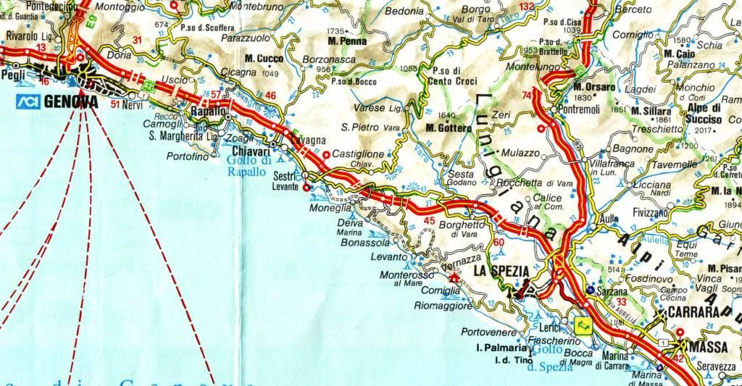

Genova – Camogli 26km
Camogli: AC pères olivétains, en haut via romana 0185770131/ GE monastère sœurs franciscaines, 35€ tél 0185770177, là haut, TA// NDR : à Gênes commence un sentier du Club alpin italien (CAI), le VA verde-azzurro (vert azur) qui va jusqu’à Portovenere. Parfois on peut le suivre, parfois on préfère le bord de mer et la Via Aurélia// Du centre-ville pour Genova Sturla (7km), en passant par place Caricamento, San Lorenzo, p. Soprana, Carignano, corso Italia, Boccadasse, Vernazzola. On arrive à Quarto dei mille (1km), Quinto al mare et Nervi (5km). Du port de Nervi on continue le long de la côte vers Bogliasco, Pieve, Sori, Polanesi, Recco (11km OT), la descente à Camogli (2km, OT via 20 settembre pour les cartes des sentiers du parc - château Dragone du XII siècle et très joli bourg)
Camogli – Rapallo 10km (19km avec le tour du promontoire de Portofino) ou Chiavari 21km
Rapallo: OT au centre, très gentils pour Hôtels à 30-35€/ GE Casa del pellegrino di Montallegro, via del santuario 15, tél avant 0185239003 (30€) là haut par la funiculaire// Chiavari: AJ au camping Al Mare, via preli 30, Felice Saraceno 0185304633, tente ou bungalow, au début de la ville, PT; GE casa Rosmini, piazza torriglia 1, 0185309944; AC possible casa Betania, demander à l’OT en face de la gare, corso assarotti 1, 0185325198/ Zoagli: AC possible paroisse st Ambrogio, don Luigi 018551612 aussi pour AC paroisse S Pietro Rovereto// On peut faire le très panoramique tour du promontoire de Portofino (16km), sinon on suit l'Aurélia qui monte vers Ruta, on dévie à sx vers Bana, Lazzaretto, Ponte nuovo, Sant'anna (7km) Rapallo (3km - son port, la rivière Boate et son ancien pont d’Hannibal, sa passerelle, le lungomare Vittorio veneto, le châtelet, la villa Tigullio, le château des rêves). De Rapallo suivre la via Aurélia qui va à Zoagli ou le sentier VA du CAI qui monte vers Sant'Ambrogio et San Pantaleo et descend après à Zoagli (4km). Passer sous la voie ferrée par via Garibaldi vers le château (Sem Benelli) et continuer sur l'Aurélia avec ses trottoirs, passer sous le tunnel du sanctuaire de Madonna delle Grazie, et toute de suite à dx descendre sur les escaliers raides à corso Buenos aires, où l’on tourne à dx si l'on va à l’AJ , sinon à sx vers le centre de Chiavari (7km) et le pont sur l’Entella.
Rapallo – Sestri Levante 21km ou Chiavari- Moneglia 26km
Sestri levante: AC possible Centro madonnina del grappa (fondation privée pour retraites spirituelles), piazza mauri 1, tél avant 0185457131 TA, très gentils et efficients, à sx du bord de mer en arrivant, suivre panneau hôpital/ HR neigra, viale Roma 49, près de la gare, 018541756/ Apres le pont, la ville devient Lavagna (2km- basilique des Fieschi là haut avec son AC possible), on ne suit pas le sentier VA du CAI qui monte vers San Benedetto et Santa Giulia, mais le bord de mer et la voie ferrée jusqu’à Cavi et sa plage (5km- ici on retrouve le sentier CAI) et on va vers Sestri Levante (4km OT pza sant'antonio 10) toujours sur la mer (quelques problèmes dans le tunnel à cause du trottoir exigu). On entre à Sestri par via Mazzini et on dévie à sx sur via romana occidentale, au-delà de la voie ferrée, si l’on veut aller au Centro Mauri. Sinon tout droit vers le centre historique et l’OT et ensuite le bourg ancien pour une visite (la tour de la bibliothèque est curieuse). On peut faire le tour du promontoire de Punta di Sestri et Torre Marconi, ou bien s’arrêter un moment à la Baie du silence ! Vous pouvez prendre depuis place de la république la via Fascie, dévier à dx par via mons. Vattuone, l’église S.Bartolomeo et descendre à Riva, aller à sx, passer le torrent Petronio, OT en via verdi, et suivre la promenade Kennedy. Ou bien depuis le centre historique de Sestri un panneau en bois sous le tunnel vous envoie par le VA vers Mandrella, ici abandonner le VA et aller vers case Ginestra, la descente à le Rocche et à Riva ponente (5km- Riva Trigoso). Le sentier CAI vous mène vers Riva levante, après on monte vers Torre di punta Baffe, le versant de mont Moneglia (à la bifurcation prendre à D et ne pas monter en haut), le Vallone grande, le versant du mont Comunaglia, la descente à Moneglia et sa promenade Dante (10km). (On pourra en 2011 suivre l’ancien tracé de la voie ferrée avec ses tunnels en restructuration, qui longe la cote jusqu’à Levanto)
Sestri Levante – Framura Setta 25km ou Moneglia – Levanto 19km
Levanto: AJ Hospitalia del mare, via san nicolo’ 1, tel 0187802562, à la fin du village dans l’ex couvent, excellent accueil, ospitalia@libero.it ,TA; AC couvent santa Annunziata, franciscains, tél avant 0187808179 près de la gare, là haut, TA / Framura- Setta: AJ antico hospitale, 0187823044 PT/ Bonassola: AJ le scuole, en haut à Montaretto, via del campo 14, tél 0187814414- 3336950547 iaiafro@libero.it // On passe le fleuve Bisagno et on monte vers Lemeglio, quota 318, la descente de Castagnola, l’église de Deiva, Deiva Marina (5km), le pont, la montée au Pian di Serro-casa serra, le sentier VA n°1 vers Foce del prato et case Serra, ensuite le n°2 CAI vers C. Puntaschi, casa la Ressa, la descente à Setta et Framura (5km). Suivre pour Anzo (3km), la gare de Framura, le port, le village résidentiel, Salice (en haut Montaretto et son AJ), Foce Carpeneggio vers Bonassola en bas (3km). Après, suivre le sentier 1 dur pour Scernio, le mont della Guardia, la descente dure à Levanto, son église et sa longue plage en restructuration (3km- ici dans le bourg ancien siège la confrérie de st Jacques depuis 1409 dans l’oratoire, toujours fermé). [Vous pouvez aussi suivre la strada delle gallerie, mais actuellement ce n’est pas facile à cause des travaux avant Levanto qui s'achèveront en 2011]
Framura Setta – Manarola 27km ou Levanto – Biassa 24km LE CINQUETERRE (2 étapes possibles)
Monterosso: AC excellent au Centro Semeria en haut de via semeria au 35, tél 0187817514 TA/ Manarola: AJ 5 terre, 0187920215, via riccobaldi 21, montée à coté de l’église ostello@cdh.it PT/ Biassa: AJ tramonti 0187758507, via filzi 110, là haut ostellotramonti@libero.it PT// A Levanto commence le très touristique Parco delle Cinqueterre (www.parconazionale5terre.it) et ses sentiers balisés, parfois trop étroits, payants 5€…), comme la via azzurra, avec ses dénivelés, le long des criques et des petites plages, avec ses villages très touristiques reliés entre eux par le chemin de fer et les bateaux. On peut s’arrêter un peu à reposer… Les plus costauds peuvent suivre la via rossa Alta (haute), celle des chapelles et des sanctuaires. Sinon, de Levanto suivre le sentier n°1 et après le n°10 vers Monterosso (8km) en montant au château de Sant’Andrea de Levanto, case Faraggiana, C. Spianata, C. San Carlo, la source, fosso Lovara, sella Torrino et Sant’Antonio, à sx sur le sentier n°10 vers case Bellavista et la descente raide à Fegina et Monterosso (AC possible centre Semeria, via semeria 36, 0187817514). De Monterosso on poursuit par le dur sentier n°2 azur qui mène à case Belfiore, Vernazza (4km), Prevo, l’église de Corniglia (3km), sa longue plage, Manarola (3km), la romantique et fragile Via dell’Amore, la gare ferroviaire (douches et WC), Riomaggiore (2km- GE Mammarosa de Ricci Silvio, via signorini 673, 0187760567), le tout suspendu entre ciel et mer. A Riomaggiore on prend le sentier n°3 en montée vers l’abbaye de Montenero, Lemmen et poste télégraphe 516, le sentier descend dans le bois de châtaigniers à Biassa (4km - terminus bus 19).
Biassa - Sarzana 15km ou Manarola-Sarzana 21km
Sarzana: AC sommaire paroisse S. Francesco, via paci 2, don Renzo 0187620356/ AC possible institut la missione, via Carducci, tél avant 0187620240, après l’église de st François, très gentils/ 2 chambre d'hôte près de la gare à 35-40€// On continue par la route ou sur le sentier 4 jusqu’à Pegazzano, les escaliers, via sauro, viale amendola vers La Spezia (8km – OT viale Mazzini/ AC possible chez les Salésiens de S. Paolo, via Roma 138, tél 0187777840/ Albergo teatro, via carpenino 31, 0187731374 à 25€). Depuis le lungomare Italia dévier à dx par via sarzana, cimetière et ctra, on monte vers Termo, Baccano, on descend vers Arcola, prendre à dx la N1 très trafiquée jusqu'au nœud autoroutier, passer le pont et la voie ferrée vers Sarzana (15km- OT place de la gare- jolie ville murée), où l’on retrouve la Via Francigena bien balisée en blanc-rouge par le CAI.

Les derniers 420 km (environ) de la VIA FRANCIGENA : Sarzana-Rome
NDR : le parcours est balisé par différentes associations et particuliers avec le logo VF, des panneaux en bois de l’Alleanza assicurazioni ou du CAI ou d’autres entités locales (sentieri di escursione), des flèches blanches ou rouges ou noires, des figures jaunes, des adhésifs rouges avec deux feuilles de lauriers « francigena 2006 » du Jubilée des 500 ans des gardes suisses, des traits de peinture rouge-blanche-rouge ou seulement blanche vers Rome et jaune vers Compostelle ou blanche et rouge ou rouge VF, des plaques du Lyons club, des adhésifs d’associations et groupes, du scotch blanc reisen sur les poteaux, des panneaux signalétiques marron de l’an 2000 via francigena, des plaques souvenir, des céramiques, des plaquettes de la francigena des Etrusques et autre encore... Comme souvent, beaucoup d’indications où il y en a moins besoin et rien à l’entrée et dans les villes! Mais, c’est mieux que rien...quoique cela empêche parfois de marcher le cœur léger et l’âme en paix.
SARZANA - MASSA 19km
Marina di Massa: AJ viale Pinete 237, réserver avant 0585774266, à dx au début du long village, sur la mer, vers Marina di Carrara, ostelloapuano@hotmail.com /AJ Turimar, via Bondano a mare 4 (angle viale Pinete), camping, bungalow, chambres à 21€ dp36€, tél 0585243282 M. Schiaffino, TA/ Massa: AC Caritas, via godola 5, 9pl don, 0585792909 ou 3395829566/ AC couvent capucins, piazza san Francesco 3, 2pl à 2€, 058542181// vous pouvez suivre le balisage rouge et blanc vers Luni pour visiter les fouilles archéologiques ou bien suivre la SP21 avec sa piste cyclable et son sentier à coté vers Marinella di Sarzana et emprunter le bord de mer de Marinella et de Marina di Carrara, bien commode, si vous allez à Marina di Massa. Sinon suivez la voie ferrée en alternant via Aurélia et routes parallèles jusqu'à la gare de Massa zone industrielle et de là, à G, traverser la via Aurélia et monter à Massa.
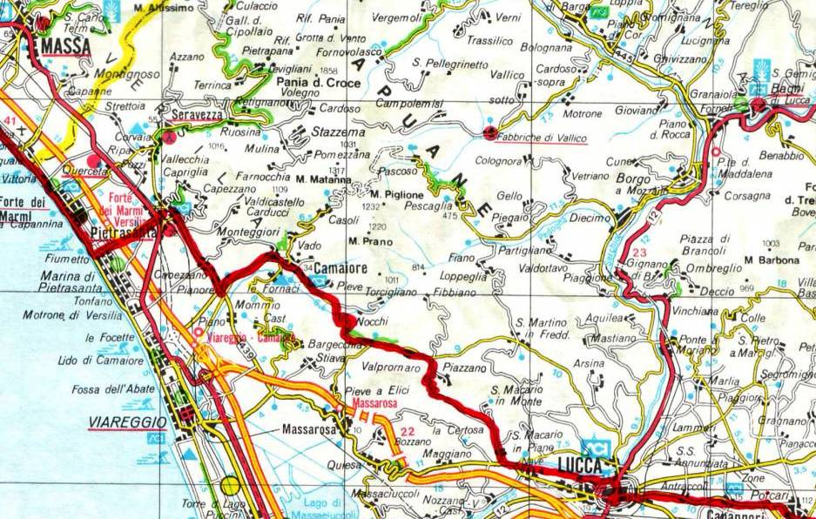

MASSA - PIETRASANTA 15 km
Pietrasanta: GE (à coté du Dôme) sœurs casa la Rocca, sur la petite montée de via Rocca au numéro 10; 10€, no cuc, 4pl en dépendance ou chambres, tél suor Maria Teresa (parle français) 0584793093 TA// On prend la N2 vers Turano et on peut continuer jusqu’à Pietrasanta. Ceux qui ont dormi à l’AJ peuvent continuer sur le bord de mer par Cinquale, Forte dei Marmi jusqu’à Fiumetto (9km) et ensuite prendre à G la route qui de Marina di Pietrasanta va en 4km au centre de Pietrasanta.
PIETRASANTA - VALPROMARO 16 km
Valpromaro: AC très bon dans les locaux de la paroisse, Mario Andreozzi 0584956159, clé épicerie à coté église, passer par derrière les jours fériés et mercredi après-midi, don, cuc, TA// A la sortie de Pietrasanta prendre, après le cimetière et le torrent Baccatoio, la 2ème route à sx, via pennella jusqu'au carrefour avec via san michele qu'on suit à dx vers la route qui longe le parc de la Villa Borbone. Tout droit jusqu'à la route provinciale très trafiquée, prendre à G et toute de suite à dx passer le pont et suivre sentier et ensuite route sur la berge à G vers Camaiore centre où l'on entre par via Carignoni et on va à dx. On sort ensuite par via Roma sur la SP1 qui va à Lucca en montant les lacets vers Montemagno (la VF est envahie par des ronces) et Valpromaro (7km de Camaiore).
VALPROMARO - LUCCA 15 km
Lucca: AJ San Frediano, via cavallerizza 12, info@ostellolucca.it (resto interne), tout près de la Porta Santa Maria, Renato Stasi 0583469957 TA/ BeB il leone di sant'anna, via buonamici 221, hors muraille, 20€, 0583496517 sur la route qui mène à Ponte san Pietro/ de Valpromaro suivre la piste coté dx qui longe route et fleuve jusqu’au terrain de foot (BR de l'autre coté) et dévier à D en montant au Passo delle Gavine (ne pas suivre balisage VF vers Piazzano). Descendre par ctra jusqu'à la maison avec fontaine en bas au carrefour et suivre à G vers la chapelle de S. Michele Arcangelo, en longeant le torrent Contesora, Fornaci, arriver à S. Macario in piano, dévier à sx sur le fosso cerchia vers Ponte S. Pietro. D'ici passer le torrent Serchio et toute de suite à sx la piste pour Lucca, entrer dans la ville fortifiée en marchant sur les murailles à sx vers l’AJ et ensuite en vadrouille à l’intérieur d’une ville qui en vaut la peine, bien que chère et très touristique.
LUCCA - ALTOPASCIO 17km
Altopascio: AC au Centro sociale de via Rosselli, 8pl en chambres au 1er étage, près du stade; pour les clés aller à la médiathèque dans la magione des cavalieri del tau, Mme Licinia Scardigli 0583216280 ou Luigi Del Tredici responsable OT 0583216525- tél avant pour les jours fériés, no cuc, TA biblioteca@comune.altopascio.lu.it ou le gymnase pour les groupes// Sortir de Lucca par la porte san Gervasio et porte Elisa sur viale Cadorna, à sx (gare au balisage) par via del tiglio, ensuite à dx via romana, route départementale en direction Antraccoli, Capannori, Porcari (10km). Après on prend via Roma et on suit via provinciale romana sur 6km en passant par Fabbri. Après la gare et l’autoroute on arrive à Altopascio (hôpital de st Jacques de 1191), ville nichée sur une butte autour de sa « sirga peregrinal », voie des pèlerins.
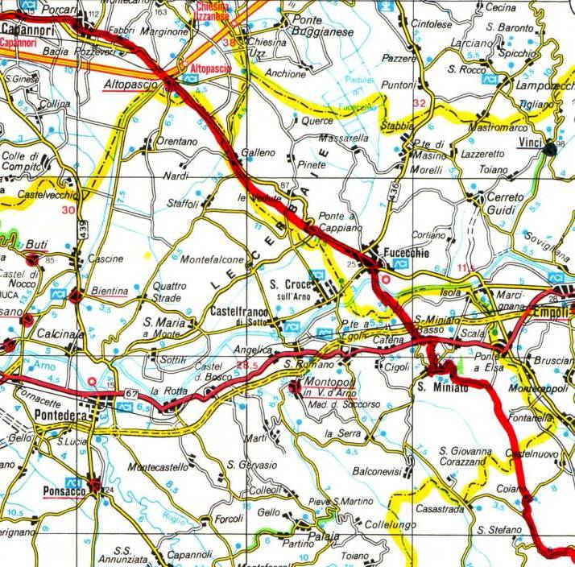

ALTOPASCIO – SAN MINIATO BASSO 24km
Ponte a Cappiano: AJ Ponte de’ Medici, viale Colombo 237, tél avant 0571297831, cuisine, 45pl, 15€ TA pontemedici@ponteverde.it / San Miniato Basso: AC excellent, TA, chambre 3 lits et matelas au sol, no cuc, à la Misericordia (Protection Civile) piazza Cuoco 9, (aux feux à sx, ensuite après l’église à dx vers Protezione Civile) tél 0571418444 ou le passionné Giugni Mario 3398723682-0571419160 qui vous donne une attestation de passage et des renseignements/ San Miniato Alto: GE couvent San Francesco, tél avant 057143051 55pl 25€// du centre de Altopascio, prendre la SP étroite vers Fucecchio (il y a quelques figurines peintes) vers Chimenti (5km). Ceux à vélo poursuivent sur la SP15 vers Le Vedute et Ponte a Cappiano (6km) et Fucecchio (4km). De là, sans monter dans la vieille ville en haut, sur 5km de route on arrive à S. Miniato Basso, en passant le fleuve Arno, la voie ferrée et l’autoroute. Ceux à pied suivent la VF (flèche blanche sur le mur) après Chimenti à D sur un morceau de l’ancienne via Cassia, très beau, à Galleno. On passe le village et à DX on trouve un sentier qui se termine dans le lit d’un ruisseau vers la ferme hippique, une discothèque, le Cerbaie, des parties boueuses et des belles montées et descentes, la strada vicinale qui rejoint la route. On va à D sur ctra très trafiquée vers Poggio Adorno-Staffoli, mais on n'y entre pas, on va à sx, quelques virages étroits et on doit prendre à G le sentier en descente raide dans le bois et sur la route. Poursuivre tout droit au croisement vers Ponte a Cappiano en longeant ensuite le canal à G vers le Pont Mediceo (des Médicis) et son aire de repos (eau-BR et NS). Passer le pont et tout droit dans la zone industrielle pour Fucecchio, contourner la ville basse par la D sur via Buozzi, prendre la route de San Miniato, traverser le fleuve Arno sur le pont San Pierino, on perd le balisage, monter à G sur la berge, la route en contrebas est étroite et dangereuse, entrer en S. Miniato Basso direction le centre, passer le pont ferroviaire, la voie rapide, jusqu’à la place avec les feux et là prendre à G vers l’église, après le bar à D sur 50m : la Protection civile (la Misericordia). NDR: Après les termes piscines de San Miniato le chemin n’était pas bien balisé et beaucoup de cheminants m’écrivent qu’ils se sont perdus, surtout par mauvais temps, et alors je vous mets aussi l’itinéraire par Castelfiorentino, Certaldo et San Gimignano par la route, mais Mario Giugni a bien balisé la VF en 2009, même si quelques-uns n'ont rien trouvé de mieux que labourer le chemin....
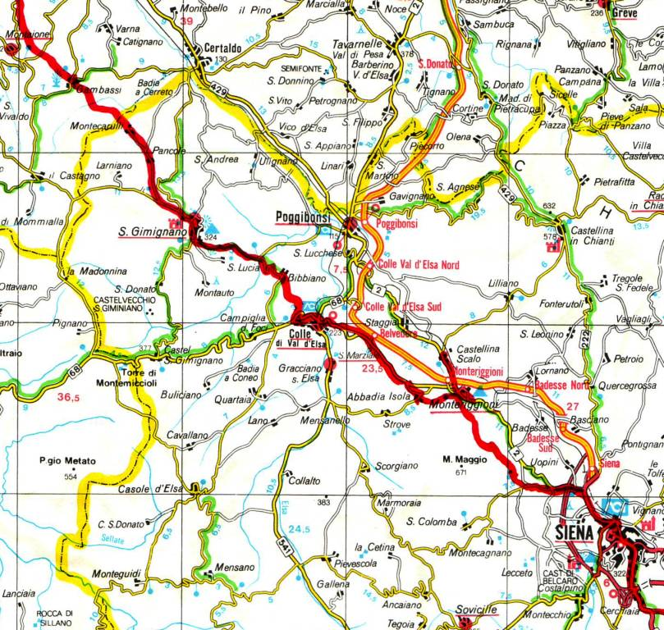

SAN MINIATO BASSO – CASTELFIORENTINO km 15 ou GAMBASSI 24km
Gambassi terme: OT mairie au centre, piazza Roma 8 tel 0571639192 tour de l'horloge du Membrino, jardins, thermes; AC paroisse via volterrana 59, 0571638208 ou hôtels/ Castelfiorentino: OT à coté de la gare 0571629049 Elena pour voir si AJ est ouvert en viale Roosevelt 26, resto à coté, à l’entrée de la ville à coté du stade, TA// De la Misericordia un petit pont et une rude montée vers San Miniato Alto sur 2km. Traverser le bourg ancien et en via Calenzano une flèche jaune vous dévie à D en vicolo Borghizzi sur un escalier en descente; montées et descentes sur route, passer les Cappuccini et Calenzano, les piscines de S. Miniato. Toujours sur route continuer, mais il faudra tourner à dx après des maisons en ruine, en abandonnant la route qui fait un virage en descente. (Ceux qui vont à Castelfiorentino descendent en bas sur ctra et continuent à D sans passer le pont. On trouvera une église en restructuration, Madonna della tosse et un hameau, Dogana (BR NS), ensuite l’entrée tout droit en ville et à dx l’AJ à coté du stade). Le sentier VF n°11, au virage précité, monte vers Campriano, puis à D vers la Pieve de Coiano (gare au larron qui vend l'eau...), poggio carlotta, podere codimignoli, à dx sur TR rouge blanc rouge, casale le colline, ensuite à sx jusqu'à la ctra et on revient sur ctra vers Tinti de mori, on abandonne la ctra à sx vers palazzaccio, on prend la ctra pour Chianni, pieve (église) a chianni et Gambassi.
GAMBASSI TERME ou CASTELFIORENTINO – SAN GIMIGNANO 23km
San Gimignano: AC Couvent Sant'Agostino, padre Bryan ou padre Ian tél avant 0577907012 0577940383 max 2-3 personnes, TA, à sx de la Porte du le bourg fortifié, place st Agostino, NO groupes!– GE Monastère San Girolamo, sœurs bénédictines, via Folgore 30 près de la porte san Jacopo; 0577940573 TA 32pl 25€// (De Castelfiorentino on peut suivre ctra vers Gambassi, en passant par I Profeti, Pillo, la Pieve de Sta Maria a Chianni (9km), ou vers Certaldo le long du fleuve Elsa, la route et la voie ferrée (9km). Ensuite on monte en 14km à San Gimignano, par le TR rouge blanc rouge en passant par Sasso, Canonica, Villa del monte, la Piazzetta, où l’on retrouve les flèches de la VF (cartes fournies par Mario Giugni). Ceux qui sont allés à Gambassi doivent tourner à G par via Franchi vers Certaldo, puis à D en suivant l'indication Luiano du sentier n°15 descendre vers Casanuova, passer le pont, monter à la ferme Luiano di Sotto, tout droit en descente, traverser le petit pont et toute de suite à dx longer le champ et de l'autre coté à dx passer le long du champ, le chemin a été labouré en montée vers Azienda agricola la Torre. Passer le boulevard arboré, la chaine, le Bar resto Al Piano, la chaine, on arrive à l'église privée de S. Pietro, la Piazzetta (aire de repos au bar Coop- eau) on prend la route à D pour Pancole, son sanctuaire, et on continue sur route jusqu’à la SP où l’on tourne à G, la rotonde en bas et l'arrivée à la banlieue de San Gimignano; on monte à dx au vieux bourg fortifié, on entre par la Porte ancienne. Sinon, si vous avez envie, suivez les indications VF vers Collemucioli pour visiter la Pieve di Cellole.
SAN GIMIGNANO – Monteriggioni 25km
ABBADIA a Isola: nouveau GEC centre d’accueil en 2010/ AC hivernal sur déviation à la paroisse de Castellina Scalo pour 2-4 personnes ou bien GE pour groupes à Rencine à 900m (casa per ferie), 34 places- 12€, ou encore l'excellent GE ostello sta maria, piazza Roma 23 en haut à Monteriggioni centre, derrière OT, 20pl 15€ cuc, le tout géré par don Doriano, très disponible bien que très occupé, tél 0577304214 ou 3356651581, TA dondoriano@interfree.it / Monteriggioni: AJ Casa Famiglia, podere il santo, à 600m du village, 9+9 places, 0577304469, TA// Sortir en descente par la SP1 vers Poggibonsi, route large jusqu’en bas au carrefour avec la SP36 de Colle val d’Elsa (5km); après le bar Pietrafitta, aller à dx et ensuite au pont à sx prendre le sentier dans le bois en montée et la piste souvent boueuse dans le vignoble qui monte aux maisons de Bibbiano (6km). NDR: après la boue de la vigne (les cyclistes ne passent pas) à la première maison la jolie Ulla vous attend, une chienne très poilue et très agressive ...et il n’y a rien pour vous défendre, si son maître n’est pas là ! Après les quatre maisons de Bibbiano on tourne à sx sur route et chemins jusqu'à la chapelle sous le Podere Borboni, la descente raide et glissante vers la provinciale N68, la prendre à dx et en 3km on arrive à Colle Val d’Elsa. Au rond point prendre la SP5, traverser le pont sur le fleuve Elsa, monter vers les Cappuccini sur route. (Ceux qui vont à Castellina Scalo passent ensuite à sx le pont de l’autoroute vers Staggia, là ils prennent à dx la via Cassia très trafiquée vers Castellina Scalo où il y a l’AC place de l’église à dx. Rencine se trouve à 1km hors du village à sx par un petit pont et montée à la casa vacanze, ensuite le lendemain un sentier mène à Monteriggioni). Suivre la SP5 au carrefour en bas de la descente de Colle val d’Elsa, à dx pour Abbadia a Isola (BR, 100m à dx du croisement avec route) et monter à Monteriggioni à sx après le chemin champêtre à la limite des bois; on débouche au bar dell’orso (où arrivent ceux qui viennent de Castellina scalo par la Cassia) et suivre la Cassia à dx et le sentier à sx qui monte à la Rocca. Ceux qui, au contraire, en venant d’Abbadia, ne veulent pas monter à la Rocca de Monteriggioni, suivent les signaux VF dans le bois et montent dur, comme souvent dans cette étape, parmi les sangliers vers Mandorlo.
Monteriggioni – SIENA 14km
Siena: AJ guidoriccio, via fiorentina 89, cassia nord, tel 057752212, 2km avant Porta Camollia, près du McDonald, TA, siena@ostellionline.org 100pl 20€/ AC très bien, pension complète et internet chez les sœurs de la charité de san Vincenzo, via san Girolamo (de piazza del Campo: 2ème rue à sx de la Torre del Mangia et tout droit) suor Ginetta, tél 057721271, TA// Sortir de Monteriggioni par la Porta sud (romana) descendre à la via Cassia prés des écoles, prendre strada del gallinaio vers Mandorlo, montée raide au ponte rosso, la ferme hippique, dévier à dx et monter vers la ferme abandonnée le Cerbaie. A sx, une piste dans les bois ravagés par les sangliers vers le château de la chiocciola et d’autres fermes. Peu de balisage ici, on descend tout droit sur le sentier après la villa et la tourette, on tourne à sx et on continue à dx dans le champ jusqu’au pont troué, suivez tout droit dans le champ, ensuite à sx vers cabine électrique, on retrouve le signal VF et on va à dx vers le centre hippique au fond. Là on peut aller à sx sur la via Cassia et la suivre pour Siena, ou bien la VF en montée raide à dx sur route de Pian del lago, qui ensuite débouche encore sur la Cassia. Continuez tout droit sur les trottoirs de la Cassia vers Porta Camollia.
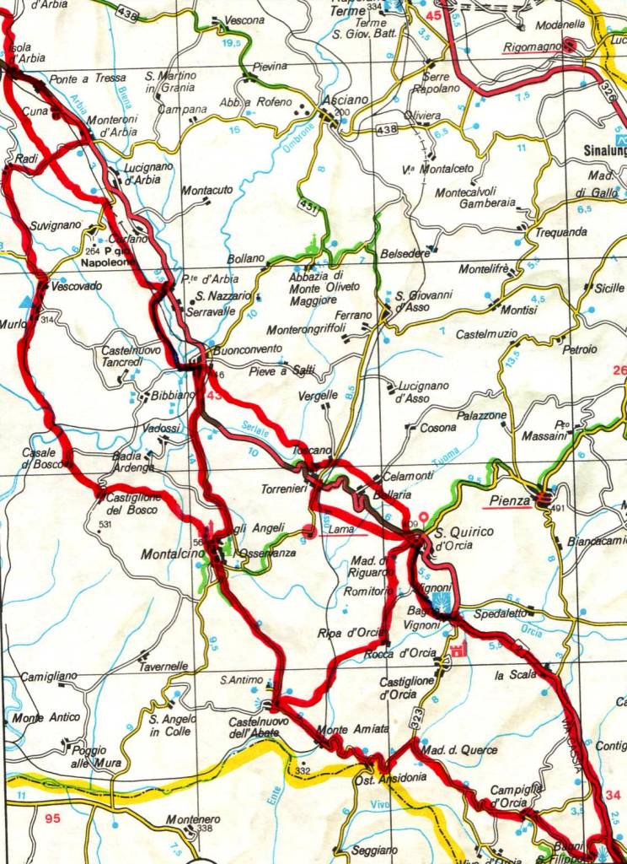

SIENA – PONTE D’ARBIA 23km
Ponte d'Arbia: AC bien, 12 pl et cuisine, Centro Cresti à la fin du village, après le pont à G, tél avant à Beppe, Massimo e Patrizia Lotti 3286171840-0577370096, TA // Sortir de Siena par la Porta Romana sur la via Cassia, prendre à sx le sentier vers Isola d'Arbia, on suit la Cassia jusqu'à Ponte Tressa et prendre le sentier 500-2 en passant la voie ferrée et tourner à sx sur le sentier n°4 vers Grancia di Cuna (ancienne ferme fortifiée des Médicis - eau). Sortir par la porte sud et suivre les indications de la Province et du C.A.I. (blanc et rouge) et le pèlerin stylisé (chemin 500) vers Quinciano et ensuite le chemin 500c le long de la voie ferrée à dx et ensuite à sx jusqu'au pont où l'on monte à sx vers Ponte d’Arbia (l’AC est sur la Cassia, à G, passé le pont).
PONTE D’ARBIA – SAN QUIRICO D’ORCIA 21km o SANT’ANTIMO km 28
San Quirico: GE foresterie de la Collégiale, à sx dans le jardin de l’église en face de l’OT, cuc, 35pl, 10€ tél 0577897236 don Gianni, homme pratique et efficient, TA// On reprend la VF sentier 500D avant le pont par champs et chemins le long de l’Arbia et du Sorra, on tourne à sx en suivant la voie ferrée vers la ferme de Piana, à sx longue ligne droite vers Buonconvento, le pont à sx sur l’Ombrone, la Coop, le centre-ville. Suivent 7km de via Cassia vers Torrenieri (GE paroisse sta maria maddalena, 15pl 25€ don Sergio 0577834138). Passer sous le croisement de la N2 et suivre ensuite l’ancienne via Cassia (SP137) qui passe par Bellaria, Podere San Giuseppe et arrive à San Quirico en montant au centre après avoir passé la Via Cassia. NDR: on peut aussi après Buonconvento, au croisement (à sx fattoria Resta, tout droit la Cassia, à dx sta Cristina) prendre à dx la route pour Valdicava vers Montalcino. (la montée à la Rocca par le canalicchio et église des anges est rude, comme vous confirmeront les Lotti de Ponte d’arbia! - capitale du vin et des oliviers, cité fortifiée sur l’éperon rocheux un peu trop ventilée…, sic! (14km) et l’abbaye de Sant’Antimo du VIIIème (10km sur le sentier ou sur route de campagne sans trafic de Montalcino vers Castelnuovo dell’Abate- AC très bien, pour groupes aussi, cuisine et provisions, chez les Prémontrés, comme à Conques sur la voie du Puy en France, parlent français, tél 0577835659 abbazia@antimo.it ou foresterie@antimo.it TA). Ensuite, de l’abbaye (demander renseignements à frère Stefano) on retourne sur route au centre de Castelnuovo et on monte à sx la rue (sentier n°6 balisé) vers podere Loreto et la descente à Casalta, passer le talus de la voie ferrée, descendre de l’autre coté, une dure montée dans les bois, la première entre autres, sur la piste à Caggiolo; dévier ensuite à sx pour Tigliolo, Capannacce, route vers Cerretello, après le virage un sentier à sx vers Celle, on monte par les bandite vers podere larosa, podere sarna, podere Savino. Sinon, si vous ne voulez pas vous perdre (comme moi...), de Caggiolo continuez tout droit vers Scarabotti, podere san pietro, route à sx qui vient de Ripa d’Orcia, podere casino, podere sant’anna, à sx vers poderuccio, podere savino, podere poggio grande et de là en avant vers San Quirico en montant au centre après avoir passé la via Cassia.
SAN QUIRICO - RADICOFANI 29 km
Radicofani: AC à la paroisse, don Elia 057855614, 6pl (pour les groupes, s'adresser à la mairie) TA, doneliasantoro@libero.it // de la Porte Romana (qui n’existe plus: l’armé allemande l’a dynamitée, comme tant d’autres choses dans la dernière période de la 2ème guerre) du vieux bourg de S. Quirico (gare à ne pas continuer la descente sur l’élan!!! Comme moi...) prendre à dx via Matteotti, ensuite via Garibaldi, suivre la route blanche vers Vignoni et Ripa d'Orcia, en montée. Après 2 km prendre à sx vers Vignoni (1km), descendre ensuite par le sentier au cimetière et continuer à sx par la route en descente vers Bagno Vignoni (très touristique). Ensuite descendre à dx vers la Cassia (pont ancien refait en bois), on suit à sx pour La Scala et Gallina (BR et EAU). De Gallina, 1km après, qui veut peut suivre à dx, au km172, avant le pont du torrent Vellora, le sentier VF, on passe un petit (!?) gué, on monte en restant à dx, à la bifurcation prendre à sx et on arrive à Le Briccole. Poursuivre tout droit, traverser la route et ensuite trois ruisseaux (gué) et rejoindre l’ancienne via Cassia, casa Anas km 169,938. Continuer vers la maison consortiale et Ricorsi et parvenir à nouveau à la via Cassia qu’on suit. Sinon, de Gallina, c’est plus simple, surtout pour les cyclistes, continuer sur la Cassia large et plate jusqu’au croisement de Bisarca (HBR), où l’on prend à sx la SS478 et on monte vers Radicofani en faisant le tour autour de la Rocca qui nous nargue de là haut (8km de montée sans eau, une lente agonie…).
RADICOFANI - ACQUAPENDENTE 24 km
Ponte a Rigo: AC au km 146 derrière l'église, clé au Consorzio Agrario- Leonello très gentil 0578/50066 bureau- 50016 maison, à dx après le bar quand on arrive à la Cassia, dans un container de chantier bien équipé/ Acquapendente: AC très bon, TA, casa del pellegrino san Rocco en via Roma, 14pl, microonde, Amalia Mencuccini de la Coldiretti, 3471662919, amalia.mencuccini@virgilio.it à coté de l’église de sant’Agostino/ AC casa di Lazzaro, via cappuccini 23, 18pl a don, 0763730177// de Radicofani on descend en bas jusqu’à la porte romana par viale Matteotti et au carrefour prendre SP24 et 100m après la piste blanche en descente (panneau agritourisme il Pantano), quelques montées faciles, deux cols et des descentes raides vers Poggio Leano, La Novella et Ponte a Rigo (9km BR à dx sur la Cassia). Poursuivre sur la via Cassia à sx vers Torricella, Centeno (BR), la zone industrielle et le Ponte Gregoriano (beaucoup de trafique). Après l’avoir traversé (fontaine d’eau) prendre la ruelle au milieu (ne pas suivre panneaux et flèches VF) en montée raide qui parvient là haut au centre d’Acquapendente à la place-carrefour, tourner à sx dans via Battisti et via Roma dans le centre historique; au fond il y a l’église de S. Agostino.
ACQUAPENDENTE - BOLSENA 20 km
Bolsena: GE foresterie ex couvent Sta Maria del Giglio, via Madonna del giglio 49 (à 1km de place sta Cristina) 0761799066- 13pl 23€ TA/ GE sœurs du Santissimo Sacramento, Place Sta Cristina 14, chambres ou salon au sol 20€, tél avant 0761799058 TA// Du gite continuez tout droit en légère montée vers la Porta Romana (à coté de l’église du S. Sepolcro) et suivez les vieux panneaux 2000 et les nouvelles figurines jaunes VF. Vous pouvez suivre la Cassia jusqu’à San Lorenzo Nuovo ou bien les détours de la VF sur la Cassia. A san Lorenzo depuis la grande place centrale vers le jardin fleuri en balcon avec vue sur le lac, continuer en descente à dx vers casale fosso di bufa et suivre la cassia ancienne en passant les ruines de san Lorenzo vecchio jusqu'au premier et deuxième carrefour; on trouve une bifurcation avec fontaine (à dx les ruines de l'église de st jean du lac) et on suit à sx (le panneau via francigena marron a été déplacé...) jusqu'au petit pont sur le ruisseau, tourner à sx et toute de suite à dx sur 500m où l'on dévie à sx pour rejoindre la Cassia au km 118,8 qu'on suit à dx jusqu’à la porte fiorentina de Bolsena centre historique que vous traversez vers la place de la mairie et ensuite la collégiale de sta Cristina (ville très touristique et promenade du bord du lac).
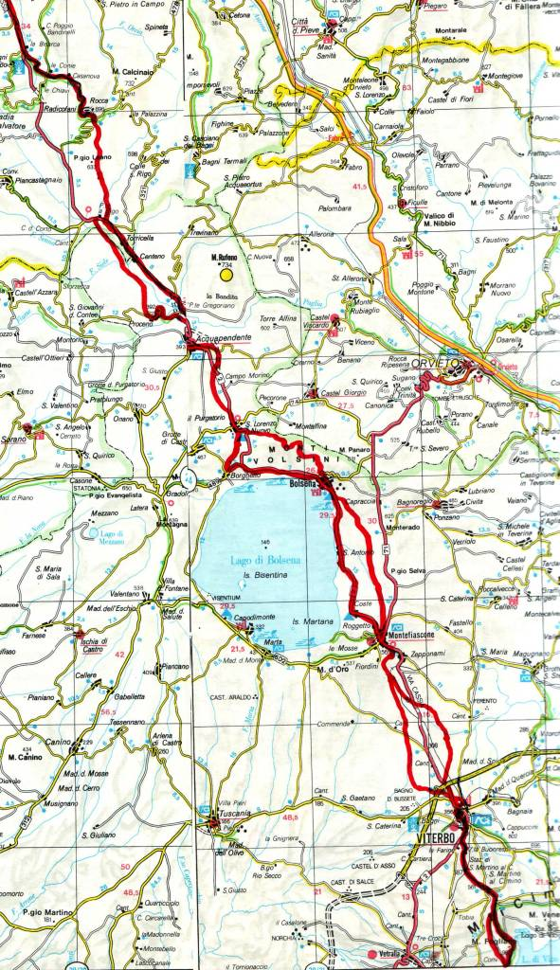

BOLSENA - MONTEFIASCONE 14 km
Montefiascone: GE 25pl pour groupes et AC donativo pour pèlerins isolés au Monastère S. Pietro, largo san Pietro 31, sœurs bénédictines, suor Clara 0761826088/ 0761826066, TA, en plein centre historique (à la Porte fiorentina entrer et suivre la 1ère à sx et 200m à dx) / AC paroisse corpus domini, 6pl à donativo, via Cassia km100, 0761826567, à l’entrée de la ville/ GE Raggio di sole 90pl 10€ au couvent des capucins, via San Francesco 3, résa 0761826098 // Par via 4 novembre depuis la place sta Cristina de Bolsena descendre à la Cassia, après fosso lavatoio pause aux Pietre Lanciate, et ici monter à la VF qui va vers le fontanile tascionara en 1,5km sur piste et ctra, monte et dévie à dx vers le gué de fosso Melona, podere sailli, dévie à sx sur ctra en montée vers bosco turona, descente, virage de l'aqueduc du fosso turona, la fontaine et l'aire de repos dans le bois, la chapelle, la piste qui monte et ensuite descend vers Fosso d'Arlena (mal signalé et avec un gué difficile, ruine du moulin), ensuite on monte à dx sur le sentier vers casa maccaroni, on tourne à dx sur la piste de basalte (ancienne Cassia Consolare) jusqu’à la barre qui clôt le chemin, la piste blanche jusqu'au chêne du pèlerin où l'on continue tout droit (ne pas descendre à dx) vers Montefiascone sur ctra qui monte par via orvietana vers l’église de san Flaviano et ensuite jusqu’à la porte de la cité emmuraillée (dans une place carrefour très trafiqué).
MONTEFIASCONE - VITERBO 17 km
Viterbo: téléphoner à l’OT IAT à la gentille Angela pour un logement à bon prix, 0761325992/ possible AC individuel paroisse sant’andrea, via Fontana 31, tel avant 0761347334 3398783818/ GE S.Giovanni, largo venerini 1, réserver 0761343035/ BeB al cardinale, via ottusa 80761392446/ AC famille pietro labate 3494409855/ GE Centro Madonna della Quercia, via Fiume 112, dans la banlieue à 3 km: 0761321322/ AC paroisse santa Barbara, piazza dei Buccheri, 0761250524, avant le centre ville, du coté opposé du cimetière/ AC possible Clarisse de sta Rosa 0761342887, quand elles veulent, sinon ils vous envoient au Centro di ospitalità, via della bontà, 5 0761333055 (refuge de Caritas) ouvre à 20h// en tournant le dos à la Porte de la vieille ville de Montefiascone (attention au panneau via francigena qui veut vous envoyer en haut à la Rocca de’ Papes !!) prendre à D via Contadini en descente vers le terrain de foot et la gare, très bien balisé par les Lyons club. Après quelques centaines de mètres, tourner à D sur la rue du lotissement de pierres basaltiques. Des parties de la voie ancienne, un peu de tranquillité. A la bifurcation de l’autel monter à G l’antique Cassia restaurée, passer sous le chemin de fer à G et de nouveau à D, piste blanche. Continuer dans la poussière des rares voitures en longeant le coté droit du Monte Iugo, une fontaine à G jusqu'à la traversée de la SP Martana. Poursuivre tout droit sur le chemin, autre fontaine au trivium, tout droit et 300m après, à G prendre le chemin qui continue sur 1,5km. Tourner à D au carrefour et pause à la source thermale du Bagnaccio. Continuer sur la route blanche pour 1,5km et à G strada San Lazzaro. Après 3km on arrive au cimetière de Viterbo (eau et toilettes à l’intérieur), suivre à D sur la via Cassia et monter en centre ville jusqu’à Porta Fiorentina. On entre dans la ville murée, à D on parcourt Piazza della Rocca et via san Faustino, à la place on prend à G en via Cairoli jusqu’à piazza Caduti et on monte à l’OT en via Ascenzi 4 à dx.
VITERBO - CAPRANICA 25km ou SUTRI 31km Variante Lac de Vico (par Querce d’Orlando)
Capranica: AC sommaire, un matelas dans la salle de catéchisme à la paroisse, no cuc, à l’abandon, tél avant à don Antonio 0761669053, après la Porte Tour de l’horloge à sx, juste avant l’église en restructuration/ Sutri alta: GE dépendance du Carmelo au n°23, ouvre à 15,15h seulement avec credenciale, TA no cuisine, 20€, chambres au 1er étage, clé au Carmel via Garibaldi 1 tél 0761609082// du centre de Viterbo passer dans l'ancien quartier du pèlerin et sortir par Porta san Pietro, prendre à D sur les trottoirs de la cassia sud, il y a un grand virage sur 400m, prendre à sx la strada filante (panneau casa buon respiro) très tranquille qui monte en 5km à San Martino al Cimino en devenant la via abate Lamberto dans les dernières montées (HR doria 0761379924)- vieux bourg avec l'ancienne abbaye (après la porte, une fontaine, un bar et une épicerie). Ensuite on continue à monter raide sur route vers le carrefour de la Madonna, où l'on suit le fléchage VF en montée (Cima Coppi) et ensuite la descente sur sentier et route vers Casaletto (fontaine avec fil d'eau). Les flèches vont à sx, vous continuez à dx sur route vers la Cassia (au km60- dév possible aux querce d'Orlando). La traverser et suivre la route blanche Doganale Oriolense à G qui mène à la voie ferrée. Juste avant le pont ferroviaire, on prend à G par le sentier dans le noisetier, le sentier disparaît, mais continuer en longeant la voie ferrée, on arrive à la route et ensuite à G sur strada Formelluzzo (poterie balisage) sous le pont ferroviaire vers les maisons dans la banlieue jusqu'à la via Cassia, la petite montée avec le parc public à D et plus avant, l’entrée dans le centre historique par la Porte de l’Horloge de Capranica. NDR: malgré les problèmes de logement, ce vieux bourg de ruelles, escaliers et maisons hors du temps est vraiment suggestif
CAPRANICA ou SUTRI - CAMPAGNANO DI ROMA 21 ou 27 km
Campagnano: AC oratorio de via Foscolo au 2ème étage, matelas au sol, no cuisine, mais diner offert à donativo! clés au centre historique derrière l’église San Giovanni Battista, au numéro 50 de vicolo duomo, au fond après la Porte médiévale, chez don Renzo, téléphoner avant 069041094; OT sur la place avant la Porta, parlent français pour les cartes du parc de Vejo// de Capranica on peut suivre la Cassia un peu étroite vers Sutri ou, avant la chapelle de san Rocco, monter à D strada Pogliere pour atteindre strada Capranichese. On arrivera dans les deux cas à Sutri où, si l’on veut monter au GE, on traverse la Cassia, sinon on continue sur celle-ci en longeant Madonna del Parto (pause pour visite et eau), la nécropole et le cimetière. On abandonnera la N2 à D par la route du lac de Bracciano et Trevignano (à ne pas confondre avec celle de Bassano 10m avant). Plus loin, entre fermes et villas, on trouvera à G la route blanche localité Vallicella qu’on suivra jusqu’à la fontaine San Martino et le Golf club; on monte à D en le longeant, ensuite à G et on descend. Ce chemin devient via Sutrina vecchia et arrive à Monterosi. D’ici la Via Cassia est très trafiquée et on devra la suivre coté G jusqu’à Settevene (horrible !), pour arriver au carrefour del Pavone où l’on tourne à G sur la SP10a qui monte à Campagnano en 4km.
CAMPAGNANO - LA STORTA 24 km
La Storta: AC suore poverelle, via baccarica 5, 17pl 10-15€ cuc, tél avant 0630890495 sur la petite montée en face du supermarché/ GE Centre Spiritualité sacro cuore, via Cassia 1826 km18,1 tél 0630890863/ Isola Farnese: AC sommaire paroisse San Pancrazio tél 0630890508// On suit en montée via San Sebastiano sur la SP10a direction Formello. Au km12,6 (autel de la Madonna del sorbo) on tournera à D sur strada di Macchiano, qui se termine devant une villa. On prend à D, on descend vers les ruisseaux et on monte vers Madonna del Sorbo. On descend ensuite par via del sorbo et on monte à sx sur SP12a vers Formello, on descend et on continue sur ctra jusqu'au pont autoroute. Ici on peut tourner à sx et passer dans la zone urbanisée vers le terrain de foot et Isola Farnese (possible visite du parc de Vejo) qu'on contourne sur ctra en arrivant à la Cassia qu'on suit à sx dans la longue Storta.
LA STORTA - SAN PIETRO (ROMA) 14km
Roma: AC madonna del cenacolo, via ambrosio 9, tel 0635401142, à donativo pour 3 jours avec credenciale/ AJ du foro italico, viale olimpiadi 61, 334pl 16-19€ tél 063236267/ AJ hostel Ottaviano, via Ottaviano 6, tél 0639738138-0639737253, réserver : www.pensioneottaviano.com dortoir 14-16€, sur piazza del Risorgimento, à coté de st Pierre et des murailles vaticanes, très gentils Felix e Sabrina (parlent toutes les langues); AC de la confrérie de Pérouse au Testaccio, via galvani 51/ beaucoup d'autres petits hôtels en plein centre à 12€ le lit ou 25€ la chambre// autre jour de trafic et de danger : sur la Via Cassia pour 3,5km, à la Giustiniana deux options: soit on dévie à D sur via Trionfale, qu’on essaye de suivre malgré son manque de trottoirs, en restant à G parce que la route se divise en deux souvent. Arrivé à la place Medaglie d'Oro, on entre dans le parc de Monte Mario seulement à la fin de Viale Parco Mellini. Ici on trouve le balcon avec le panorama de Rome. On redescend sur via Trionfale par les tournants jusqu’à Largo Trionfale et on prend via Leone IV. Aux murailles vaticanes, poursuivre à G par place Risorgimento, via Porta Angelica et enfin les colonnes de Bernini. Soit on prend la via Cassia jusqu'au ponte Milvio, prendre à dx la voie cyclo-piétonne le long du Tibre jusqu'au Castel sant'Angelo, et à dx le boulevard.....A l'Opera romana pellegrinaggi il y a des employés qui, comme à Santiago, très vite accomplissent votre pratique pour obtenir la « Romea », le « Testimonium » du pèlerinage accompli. Bon chemin! Flavio Vandoni avec la collaboration et le soutien de Luciano Callegari, Luciano Greppellino, Isabeille, Jean Marie Laplane, Jean Claude Lordier, Jean Claude Albertini, Marcel Girault et les notes de voyage d’autres cheminants, cyclistes et pèlerins.

